***Бель канто***

Граф Шубин коллекционировал музыкальные инструменты. Правда, он предпочитал музыке охоту на зайцев, но нужно же было не ударить в грязь лицом перед соседями!

Однажды в Генуе шустрый итальянец, торговец скрипками, привёл графа к дому Никколо Паганини.

Час был поздний. Дом стоял погружённый в темноту и казался вымершим. Но до слуха пришельцев доносились звуки скрипки.

— Наш Никколо играет всю ночь напролёт,— с гордостью произнёс итальянец.— Говорят, что он никогда не ложится спать. Работает, работает, работает, как одержимый. Некоторые считают его дьяволом — такие невероятные вещи он выделывает на своём Гварнери...

— Послушайте, любезнейший,— перебил граф,— надеюсь, вы не забыли о цели нашего прихода?  
— Сию минуту, синьор, я сейчас! — воскликнул торговец.

Не успел граф глазом моргнуть — итальянец исчез. Моргнул ещё раз — тот снова появился, на сей раз в сопровождении какого-то оборванного мальчугана.  
Оборвыш провёл их в дом. Втроём они медленно карабкались вверх по скрипучей лестнице. В темноте граф то и дело спотыкался и бормотал проклятия. Он готов был на всё махнуть рукой, отказаться от этой сомнительной затеи и повернуть назад. Но звуки скрипки становились всё слышнее и слышнее. Они притягивали к себе и, наконец, привели к низкой тяжёлой двери.

— Сюда,— шепнул провожатый.— Дверь не заперта! Мальчишка получил монетку и быстро зашлёпал босыми ногами вниз по лестнице.  
А торговец, поправив под мышкой скрипичный футляр, толкнул дверь, и они очутились в комнате Паганини.

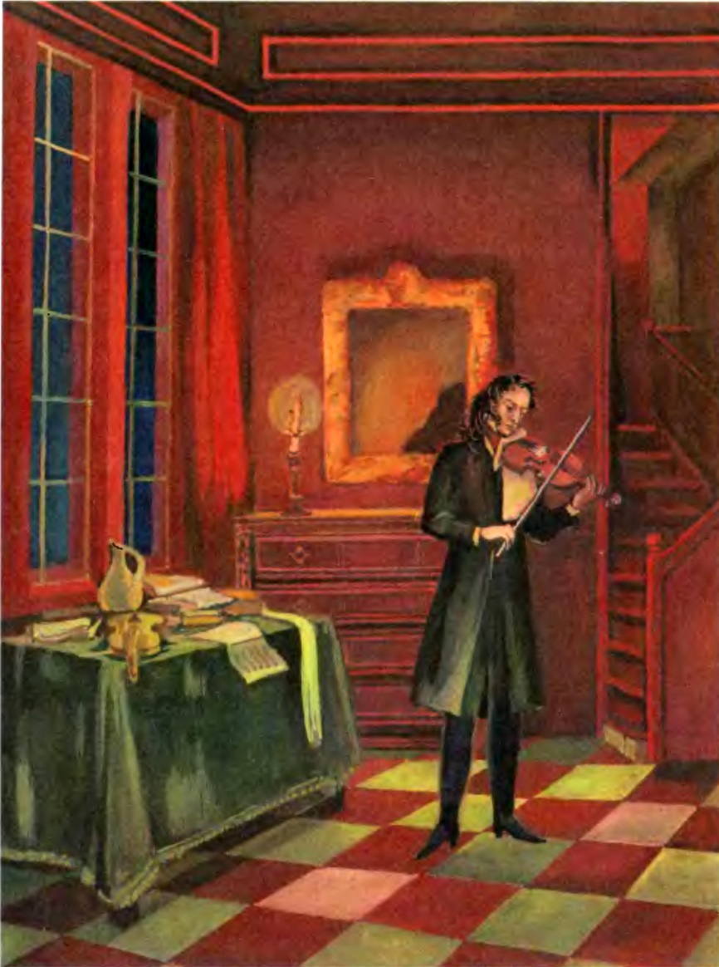Великий музыкант, худой, высокий, взлохмаченный, сутулясь и широко раскачиваясь, играл на скрипке. Позади него горела свеча. Фантастические тени метались по стенам, и казалось, что они пляшут под музыку Паганини.  
«И впрямь дьявол, прости господи!» — подумал граф и украдкой перекрестился.  
  
Паганини наконец заметил непрошеных гостей. Он нахмурился и перестал играть.  
Ловкий торговец выхватил из футляра скрипку и, протягивая её Паганини, затараторил:  
— О, синьор, простите меня за дерзость, но уважаемый граф из России не верит, что это скрипка мастера Гварнери дель Джезу. Он даже не верит этикетке с эмблемой иезуитского монашеского ордена и требует других доказательств. Я бы с удовольствием проводил бы графа к самому Гварнери, но тот скончался, не дождавшись дня рождения графа...  
Паганини жестом остановил торговца, молча взял в руки скрипку, вскинул её к плечу и начал играть...  
Граф внимательно следил за лицом Паганини. По нему он пытался понять то, что не мог определить на слух.  
А Паганини опустил скрипку и тихо сказал графу несколько слов.  
Граф расслышал только два из них —«бель к а н т о», что по-итальянски означает «прекрасное пение».

Граф учтиво поклонился. А торговец оттеснил графа и о чём-то стал умолять Паганини. Тот пожал плечами, отошёл к столу, где горела свеча, и склонился над скрипкой.  
Потом повернулся к графу и кивнул ему головой, давая понять, что хочет остаться один.

Граф и торговец вернулись в гостиницу, где остановился Шубин. Сияющий итальянец показал графу надпись, слегка нацарапанную на скрипке: «bel canto». Чуть пониже виднелась роспись великого артиста.

Без лишних слов граф отсчитал 100 золотых монет.  
Но торговец мотнул головой:  
— Э-э, нет, синьор, об этой цене мы договаривались раньше. Теперь скрипка стоит 200!

Граф невольно засмеялся. Продолжая отсчитывать монеты, он приговаривал:  
— Вот шельмец! Каков, а? Ах, жулик, жулик, управы на него нет!

Покончив с делами, граф Шубин вернулся из Италии в Россию.  
По дороге он не поленился и сделал большой крюк, чтобы заехать в соседнее поместье. Ему не терпелось сообщить соседу о своём приобретении. У того была огромная коллекция музыкальных инструментов самых знаменитых мастеров из Венеции, Милана, Рима, Болоньи, Тироля, Голландии, Саксонии и, конечно, из Кремоны. А вот скрипки Гварнери дель Джезу в его коллекции не было.

Услышав новость, сосед поперхнулся и чуть не расплескал кофе на белый кружевной воротник.  
А граф поднялся и, любезно откланявшись, уехал.  
И только тогда, когда все окрестные помещики были осведомлены о скрипке и приглашены на концерт, граф вернулся в своё поместье.

Он велел кликнуть крепостного музыканта-скрипача, а заодно собрал всех домочадцев, чтобы и они стали свидетелями его удивительной покупки.  
Граф торжественно открыл футляр и... ахнул: на скрипке, во всю длину верхней деки, зияла трещина. Она светлела на тёмном лаке инструмента открытой раной.  
По приказу графа скрипач коснулся смычком струн.  
Скрипка задребезжала, издавая слабый хриплый звук. Трудно было поверить, что совсем недавно она пела красивым сильным голосом.

Граф представил себе ликование соседей и пришёл было в отчаяние, как вдруг вспомнил о Петре Фролове — крепостном мужике, который состоял мастером при графском оркестре.

Фролов, по велению графа, ездил в Москву на учение к Василию Владимирову и был хорошим мастером. Граф немедленно потребовал Фролова к себе.

— Вот скрипка итальянского маэстро Гварнери,— сказал он мастеру.— Нужно тон ей вернуть и прежнюю силу звука. Сможешь?  
Фролов бережно взял скрипку и долго осматривал её.  
— Беда, ваше сиятельство,— сказал он.— Пружина лопнула. А клеем её сверху не возьмёшь. Придётся деку вскрывать...

— Допустим, допустим,— нетерпеливо согласился граф.— Значит, вернёшь ей тон?  
— Отчего не вернуть? — без колебания ответил Фролов.— Дайте только срок.  
— На завтра я пригласил гостей,— сухо ответил граф.— Изволь приготовить скрипку ко времени. И смотри у меня: не успеешь или что не так сделаешь — ответишь головой!

Фролов хорошо знал крутой нрав своего хозяина, поэтому тотчас вернулся в мастерскую и принялся вскрывать верхнюю деку инструмента.

За всем, что делал Фролов, напряжённо следил Антошка — двенадцатилетний подросток, единственный сын и помощник мастера.

Когда Фролов снял деку, Антошка воскликнул:  
— Гляди, тут какая-то печатка!  
— Где? — спросил Фролов.— Ничего не вижу.  
— И я ничего не вижу,— смутился Антошка, тараща глаза на совершенно чистое дерево.— Только что видел...  
— Померещилось, значит.  
— Ей-богу, не померещилось! Она мелькнула и исчезла.  
Фролов вертел деку во все стороны и готов был уже отругать Антошку за то, что попусту тратит из-за него драгоценное время, но осекся и удивлённо сказал:  
— И правда, что-то есть...

При боковом освещении, под определённым углом зрения, в верхней части внутренней стороны деки виднелась печатка величиной в пять-шесть миллиметров. Фролов взял в руки увеличительное стекло, снова поймал глазом печатку и стал внимательно её изучать.  
В прямоугольнике крохотного штампика он разглядел два русских слова, едва тиснённых на дереве.

|  |
| --- |
| http://www.muz-urok.ru/skazki_o_muz/bel_kant2.gif |
| Иван Батов |

— Батюшки мои! — вскричал он.— Да это же скрипка Ивана Батова — шереметевского крепостного! Здесь так и написано: «ИВАН БАТОВ». Мы с ним у Василия Владимирова учились в Москве. Уже тогда был Иван силён в скрипичном мастерстве. А Владимиров говорил: «Дайте срок, и о Батове, как о Страдивари, легенды начнут складывать...» Знать, не ошибся Владимиров.

— Зачем же ему было своё имя тайком ставить? — спросил Антошка.— Зачем подписываться чужим?

И Антошка узнал от отца, что граф Шереметев отпустил Батова в Петербург на оброк. Переехав в город, Батов открыл там мастерскую и принялся за работу. А любил он в работе аккуратность, законченность. С каждой деталью возился, словно с драгоценным камнем, и добивался во всём чёткости и совершенства. Красоту чувствовал и понимал как настоящий художник.

Другой мастер в месяц четыре скрипки сделает, а Батов в четыре месяца едва одну закончит. Выполнит работу, а покупателя нет. Кому, спрашивается, нужен инструмент неизвестного мастера?

Тогда Батов придумал хитрость: сделает скрипку и прилепит этикетку со знаменитой итальянской фамилией. А для проверки отдаёт покупателю в тот самый момент, когда тому предлагают другую — итальянскую, скажем, Гваданини, Бергонци, Амати или даже самого Страдивари. Музыкант пробует все подряд, сравнивает, советуется со знающими людьми и теряется в догадках, какую брать. Иногда выбор падал на батовскую скрипку...

Много таким образом инструментов Ивана Батова разошлось по белому свету. Но, видно, стало жалко ему, что слава русского мастерства исчезает бесследно. Вот он и придумал тайную печатку. Для потомков...

— Вот какие, брат, дела,— закончил Фролов и добавил:

— Пойду-ка я доложу обо всём его сиятельству. Нельзя такое скрыть от русского человека...

Но Фролов ошибся. Граф Шубин не обрадовался. Напротив, он пришёл в ярость и затопал на мастера ногами.

— Вон! — закричал он.— С глаз долой!  
Такого удара граф не ожидал. Он бегал по гостиной и, хватаясь за голову, причитал:  
— Надул меня всё-таки подлый торговец! Ах, каналья, проходимец, жулик, попался бы ты мне сейчас!.. Гварнери! Дель Джезу! Паганини! Бель канто! А на что мне ваше бель канто, если скрипку сделал обыкновенный мужик, холоп! А я-то, я! Заплатил за неё 200 золотых. И всю дорогу к груди прижимал. Тьфу!

Немного успокоившись, граф решил скрыть от всех свою неудачу. Он сам пошёл в мастерскую Фролова и потребовал, чтобы тот немедленно соскоблил печатку.  
Фролов уставился на графа широко раскрытыми глазами и словно онемел.  
— Что же ты? — рассердился граф.— Скобли. Сейчас же, при мне!  
Фролов долго подбирал подходящий цикль и неторопливо стал затачивать его. Руки мастера при этом заметно дрожали.  
Приготовив инструмент, он начал осторожно соскребать батовскую печатку.  
Антошка не отрываясь смотрел на отца. Тонкие паутинки стружек, медленно кружась, падали на пол...

— Готово, ваше сиятельство,— глухо произнёс Фролов.  
— Покажи.  
Фролов поднёс к лицу графа скрипичную деку. Граф глянул на неё в лупу.  
— Молодец, Пётр. Тонко исполнил. Будто никакого Батова тут не было. И не было! — крикнул граф.— Теперь это никто не докажет. Её творец — Гварнери дель Джезу. Ясно?

Вечером следующего дня в большой гостиной графского особняка был дан концерт. Гости пришли в восторг и наперебой хвалили скрипку.  
— Вот что значит итальянская работа! — единодушно признали знатоки и любители музыки.

По ту сторону особняка, в темноте, у открытого окна, стояли два человека, знавшие истину: Фролов и Антошка. Они глядели на разнаряженных гостей графа и скрипача,который без устали играл на скрипке Ивана Батова с этикеткой Гварнери дель Джезу и автографом Паганини.

— И никто теперь не узнает, что её сделал Иван Батов,— печально произнёс мальчик.  
— Узнают,— тихо ответил Фролов.— Я, Антошка, печатку не тронул. Рядом скрёб. А графу показал деку прямо против света. Вот он ничего и не заметил...  
  
Наследники Шубина распродали коллекцию графа. Кому досталась батовская скрипка?..  
Наверное, с неё давно уже стёрся и исчез автограф Паганини. Но бель канто замечательного русского мастера Ивана Андреевича Батова вечно будет жить в каждом его музыкальном инструменте — известном и ещё не известном!